

本科生节假日去向登记
操作手册-学生

网络与信息中心 | 联合制作
学生处 | 联合制作

目录
1 电脑端访问说明 3
1.1 方法一：从“网上办事大厅”进入“本科生节假日去向登记” 3
1.1.1 首次打开 3
1.1.2 后续打开 4
1.2 方法二：从“信息门户”进入“本科生节假日去向登记” 4
1.2.1 第一步：进入信息门户 4
1.2.2 第二步：搜索“本科生节假日去向登记” 5
2 功能操作说明 5
2.1 去向登记 5
2.2 去向修改 6
2.3 已提交申请撤回 7
2.4 审核通过记录修改 7
3 技术支持 8
3.1 操作指导 8
3.2 故障反馈 8

电脑端访问说明
电脑端操作环境说明见下：
推荐浏览器

360极速浏览器 360安全浏览器 谷歌浏览器

方法一：从“网上办事大厅”进入“本科生节假日去向登记”
浏览器输入https://ehall.seu.edu.cn按提示输入账号密码，登录按钮进入网上办事大厅主界面。
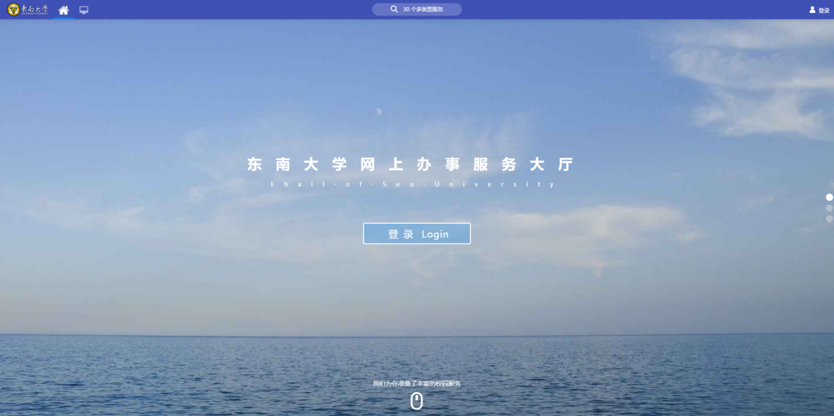

首次打开
在搜索栏输入“本科生节假日去向登记”。
途径一：
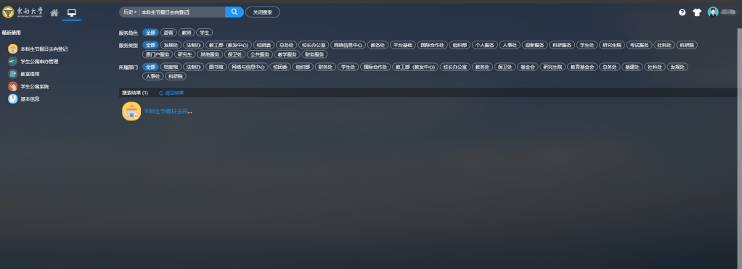
途径二：
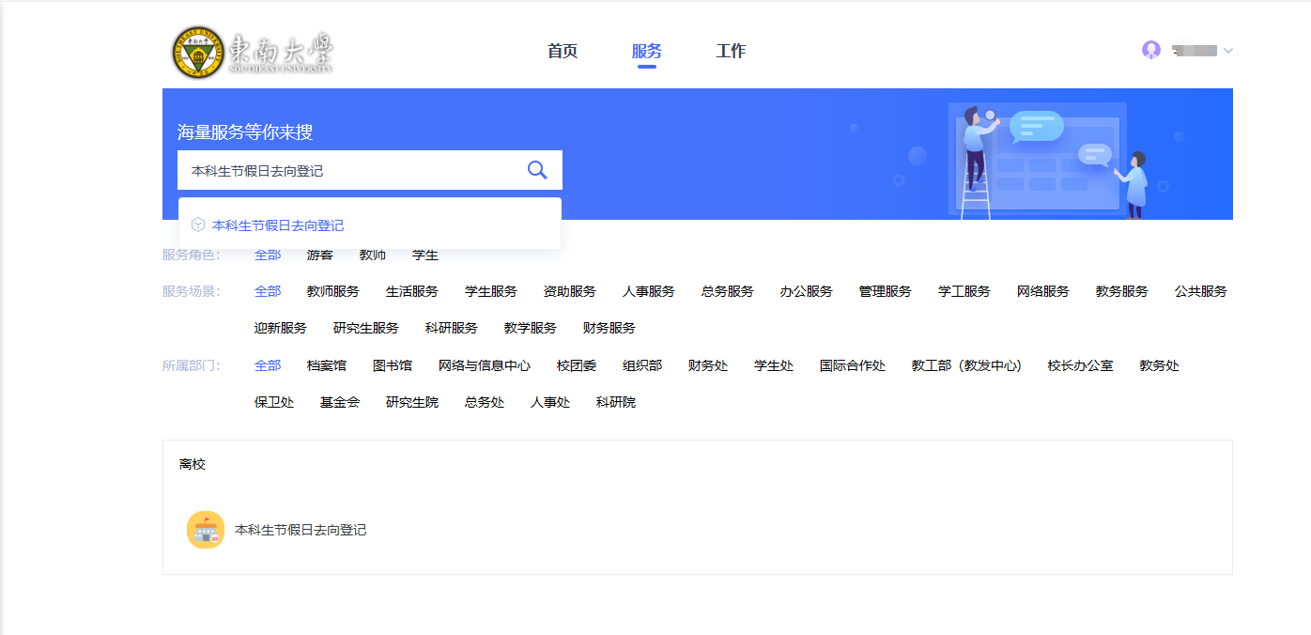

后续打开
首次使用过 “本科生节假日去向登记”后，以后进入网上办事大厅首页，在下图标红区域即可找到“本科生节假日去向登记”，快速进入。见下图标红处。
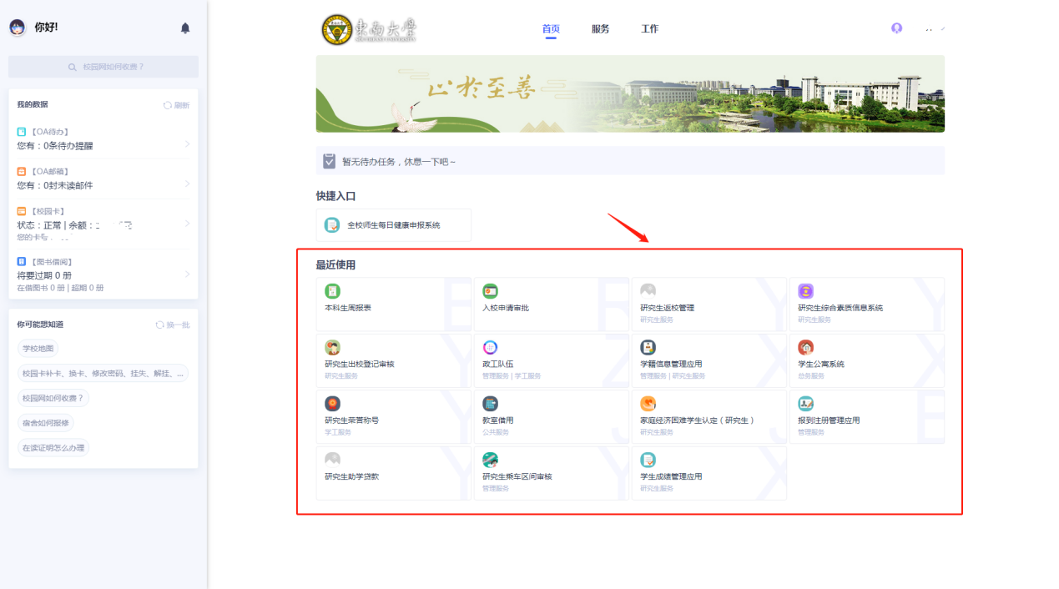

方法二：从“信息门户”进入“本科生节假日去向登记”

第一步：进入信息门户
浏览器输入i.seu.edu.cn按提示输入账号密码，登录按钮进入信息门户主界面。
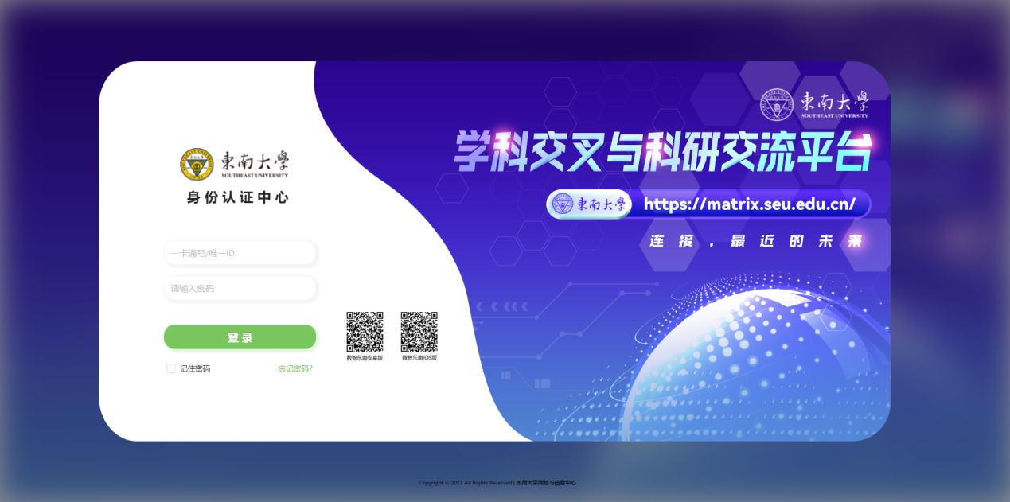

第二步：搜索“本科生节假日去向登记”
在搜索栏搜索“本科生节假日去向登记”，点击即可进入本科生节假日去向登记管理主界面。

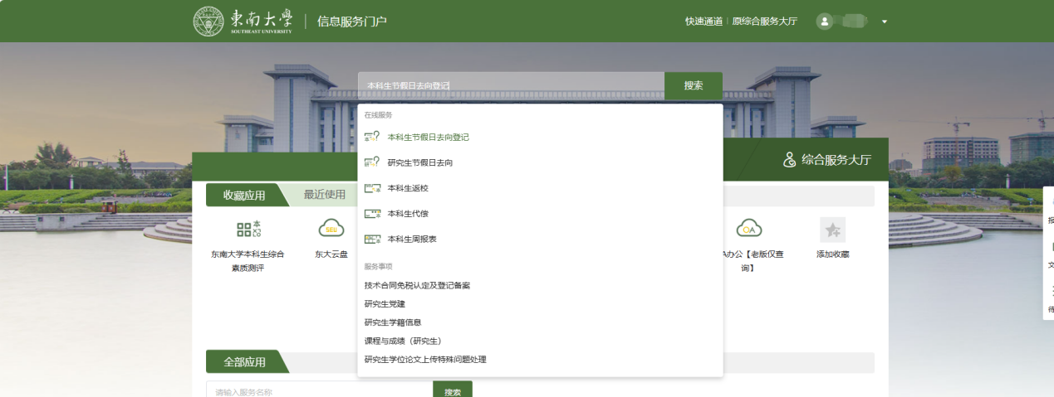

功能操作说明

去向登记
点登记时间周期内可以点击【添加一个去向】按钮（见下图标红处）后按页面提示完成去向登记操作。
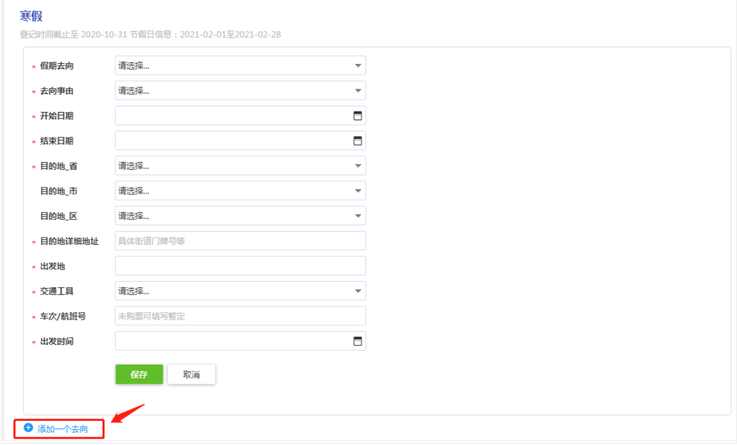
点击【登记历史】链接按钮（见下图标红处）可以查看历史申请记录。
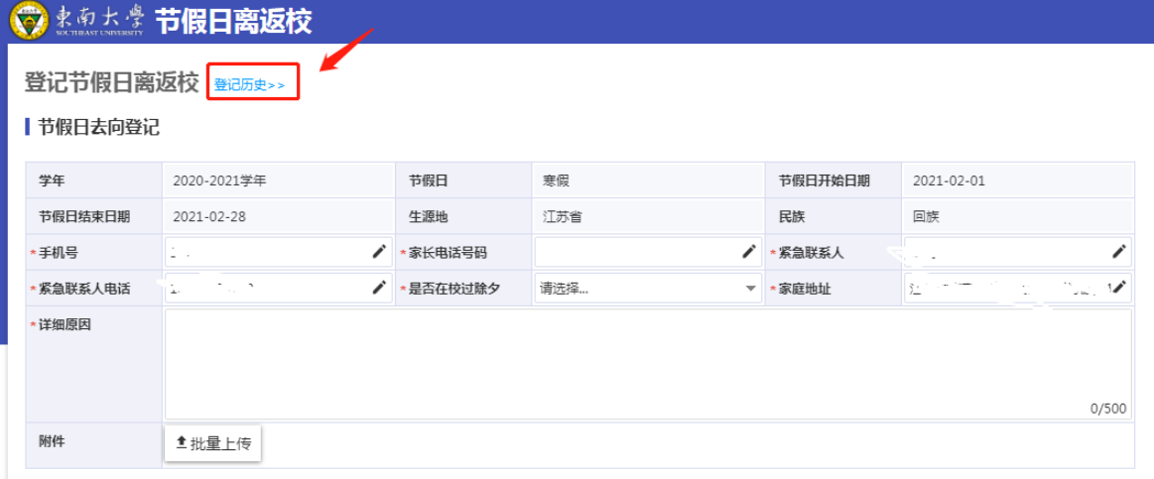

去向修改
申请记录在未提交前或处于草稿状态时，申请人可以点击去向右上角【编辑】、【删除】进行去向的编辑与删除。
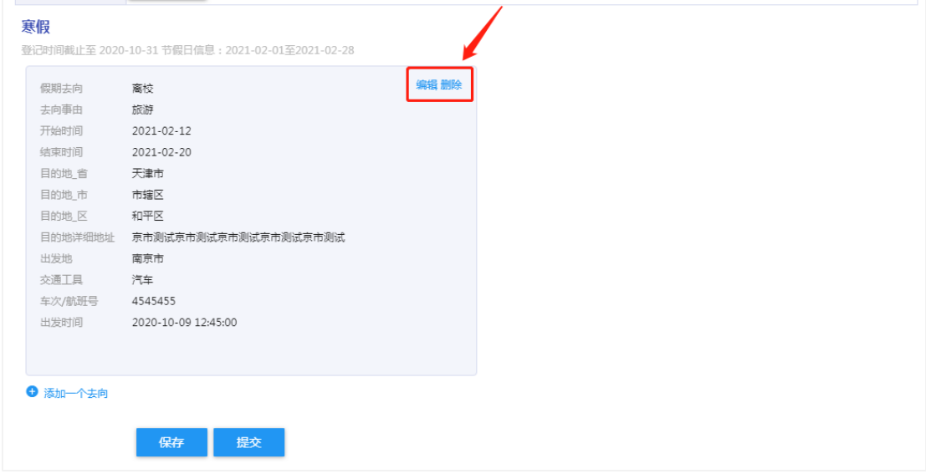

已提交申请撤回
已提交且审核状态处于“待辅导员审核”的申请可以点击【撤回】按钮（见下图标红处）后可以恢复至草稿状态，可以继续进行修改。
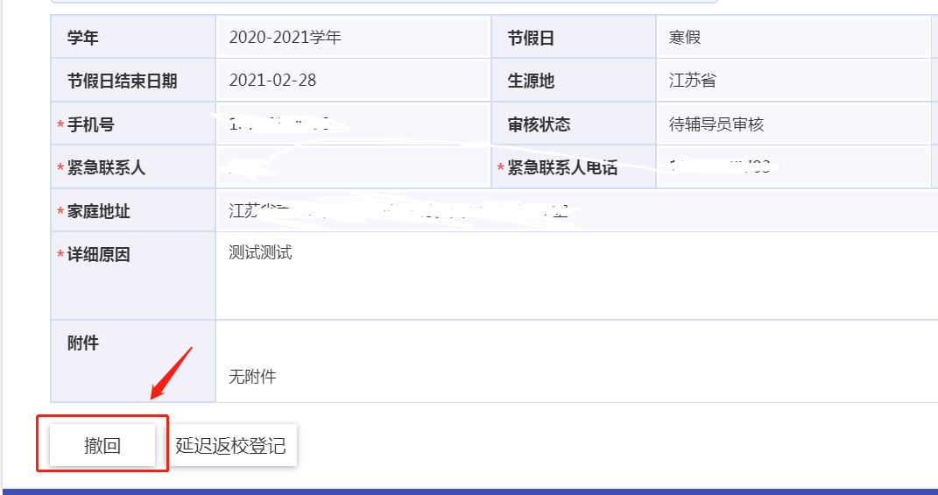

审核通过记录修改
审核通过后的去向如有变更，可点击编辑按钮进行维护，维护后仍需再次审批；
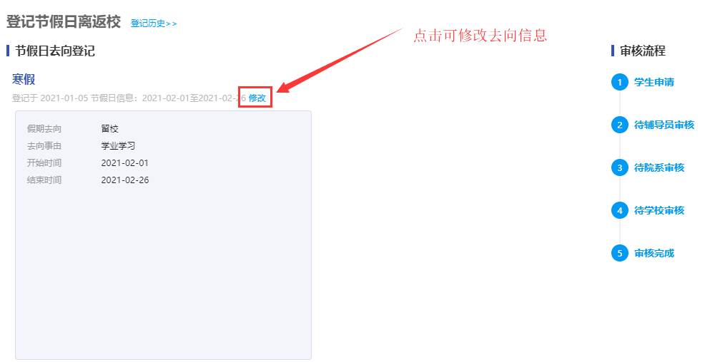

技术支持

操作指导
获取功能层面的操作支撑或咨询，请致电83790808转2。

故障反馈
登录“东大信息化”微信服务号——>网络报修——>故障申报，在线反馈故障，操作入口见下图标红区域。
